**Доклад на тему:**

**«отчет о проделанной работе на неделе детской и юношеской книги»**

**Библиотекарь : Дашдиева Г.Ш.**



***Неделя детской книги – 2018 год***

***Душ человеческих добрые лекари,***

***Чувств и поступков, библиотекари,  
 Кажетесь мне вы красивыми самыми,  
 Кто мы без вас? Заплутавшие в замятии,  
 Люди без завтра и люди без памяти***

**Я приветствую всех вас и поздравляю с окончанием нашей массовой и насыщенной недели – недели детской и юношеской книги.**

**В Зидьянской СОШ контингент детей 129 учащихся .**

**из них как мы все знаем активными читателями библиотеки являются учащиеся начального и среднего звена. поэтому и мною проделана работа именно с этим контингентом учащихся.**

**Был составлен план работы на эту неделю. Так как я работаю на 0,5 ставке я просто физически не могла осуществить то что задумала провести с детьми**

**И так День I- 27 марта - «День открытых дверей»**

**Наш первый день пройдёт под девизом: « Эй, спешите вы сюда! Неделя книги в гости к вам пришла!»**

**«ПУТЕШЕСТВИЕ ПО СТРАНИЦАМ ЛЮБИМЫХ КНИГ»**

**Учащиеся 1-11 кл**

**.**

**Это оформление библиотеки на должном уровне; выпуск газеты посвященное неделе детской книги, выставка книг под девизом «Я ищу читателя», выставка « Сказка-великое духовное наследство» дети сами помогали мне все создать ту волшебную атмосферу которая царила в библиотеке. Был проведен экскурс по красиво оформленной библиотеке учащихся первых и вторых классов. Где дети еще раз почувствовали на сколько многогранен и многообразен мир книг. Увидели портреты их любимых сказочников с использованием ИКТ т. е интерактивной доски красочные иллюстрации к сказкам .**

**Рассказала об истории создания этого праздника.**

**.**

**День II 28 марта–**

**Театрализованный урок-игра по теме:**

**«Выбор книг в библиотеке для»**

**читателей младшего школьного возраста»**

**Учащиеся 4-5 кл .**

ЦЕЛЬ: Научить детей самостоятельно выбирать книги в библиотеке.

**День III – «Помечтаем – нарисуем »**

Этот день пройдёт под девизом: «Наши любимые персонажи – всегда с нами»

**Учащиеся нач /кл**

**Учащиеся 4-5 классов сидели и рисовали героев из любимых книг.**

Мы выделили самые лучшие и вручили им грамоты.

**День IV – « Читаем с любовью »**

**Этот день пройдёт под девизом: «Ах эти прекрасные стихи!»**

**Учащиеся 6-9 кл**

**Этот день мы посвятили поэзии. Учащиеся 6-9 классов - любители поэзии сами подготовили целую программу стихов на разные темы –это и о книгах, и о детях и о воспитании и конечно же о любви**

**День V « В библиотеке нашей – сегодня лечим книжки наши ! »**

**Девиз этого дня: «Не упустите в этой жизни мига: помочь детям продлить жизнь книге»**

**Наша библиотека не очень большая, поэтому не смогла вместить всех желающих помочь нашим израненным, искалеченным и состарившимся годами любимым книгам. Многие дети взяли домой чтобы привести в порядок книжку.**

**И мы очень благодарны свои детям , что они всегда откликаются, когда нам нужна их помощь.**

**День VI - Закрытие Недели детской книги**

**Наш девиз на сегодня, звучит так: «Пришла пора сказать: до новой встречи! Пусть герои книг подарят вам тепло. Пусть добро на свете – побеждает зло!»**

**В этот день в нашей школе был подведен итог проделанной работы. Были выявлены лучшие и активные читатели и любители библиотеки. Дети были награждены грамотами в разных номинациях.**

Библиотекарь – это не призванье,

А состояние особое души...

Библиотекарь школьный в утро раннее,

Как и ребята на урок всегда спешит.

Конечно, он не маг и не волшебник,

Но иногда способен удивлять,

Достав из ниоткуда вдруг учебник,

Который просто негде было взять

Он проведёт, как надо все уроки

И выручит, лишь кто-то заболел,

Он не забудет встречи, даты, сроки,

Перелопатит за день массу дел

Его присутствие обычно незаметно,

Его отсутствие заметно сразу всем,

В духовном смысле – человек совсем не бедный,

Но это не решает всех проблем...

***Папка –альбом***

***посвященный проведенному в МКОУ «Зидьянская СОШ им. Курбанова С.Д.»***

***Неделе детской и юношеской книги.***

Подготовила библиотекарь: Дашдиева Г.Ш.

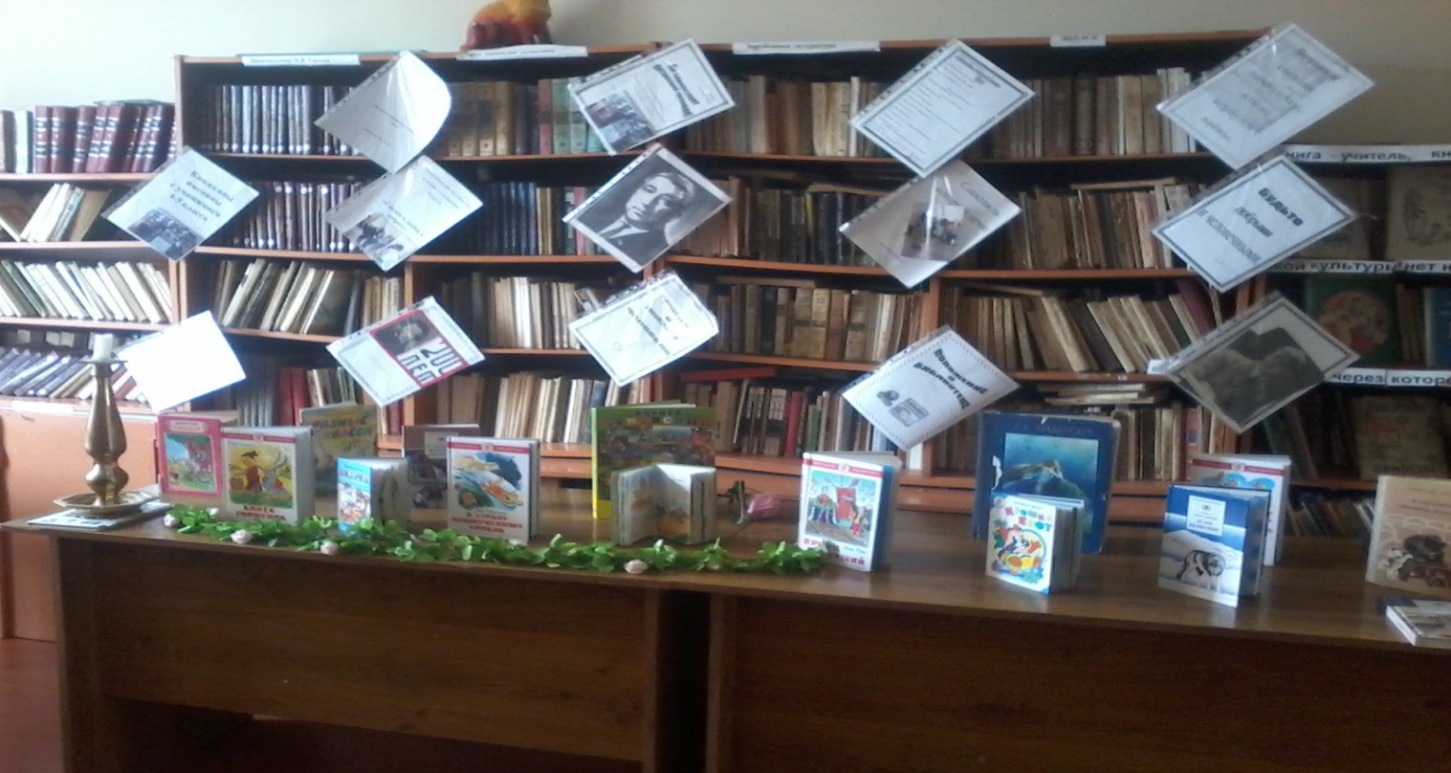



Неделя д